表3
104年度臺南市菁寮國小環境教育學習課程種稻活動執行成果表
辦理學校 | 菁寮國小
聯絡資料 | 聯絡人 | 李榮宗 | e-Mail
聯絡資料 | 聯絡電話 | 066621271 | 地址 | 後壁區墨林里282號
活動名稱 | 環境課程重稻活動（第二樣區）
活動內容 | 配合教材及各項融入課程
活動時間 | 104年2月－104年6月
活動對象 | 全校師生
活動人數 | 105
執行成果及效益(簡要說明) | 熟悉自然農法的種植模式，在其幼小心靈中根植自然農法的秧苗，爾後自然稻香滿人間。菁寮國小學生身處在無米樂故鄉，更應該培養自然農法的耕種模式，在與土地的接觸中達到天地人合一的素養，孕育土地是生命之母的情愫！。
執行成果照片
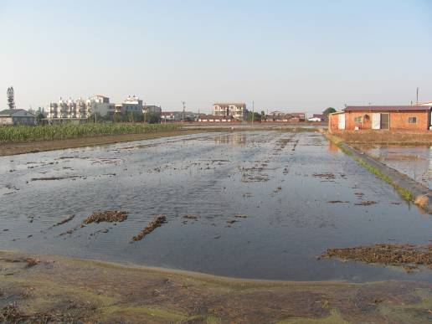 |  |  | 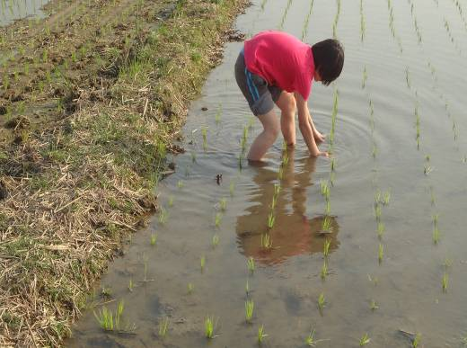
說明：整地 |  |  | 說明：插秧
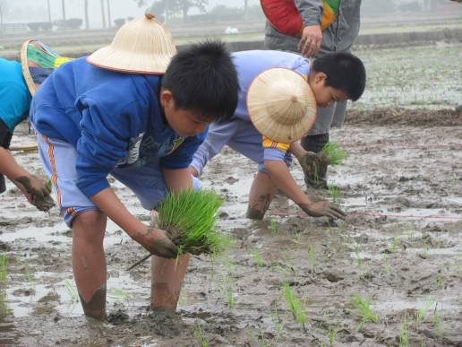 |  |  | 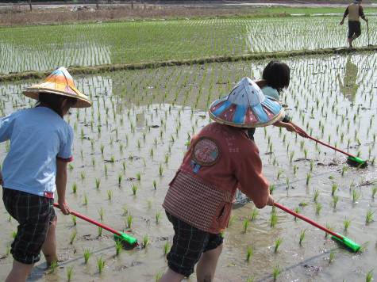
說明：插秧 |  |  | 說明：幫插好的秧田除草
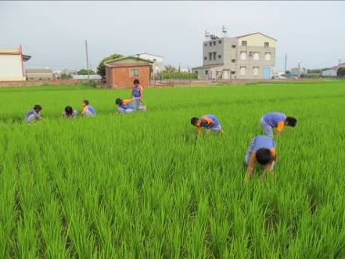 |  |  | 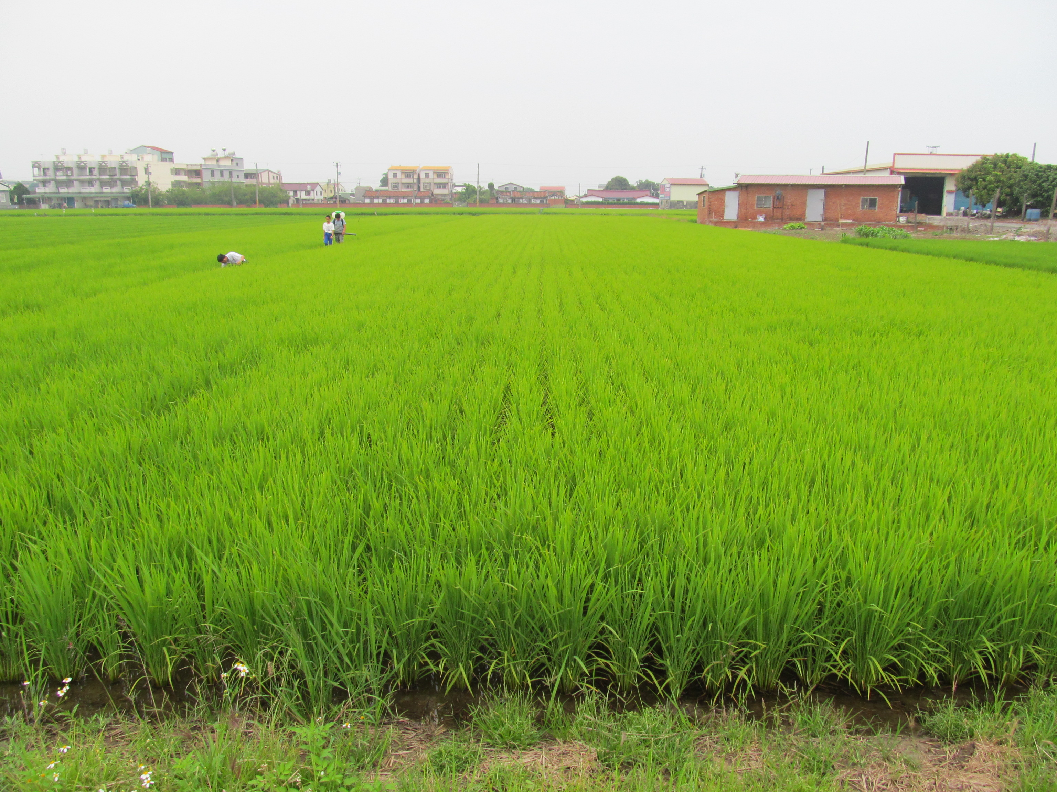
說明：成長中的秧田除草 |  |  | 說明：成長中的秧田
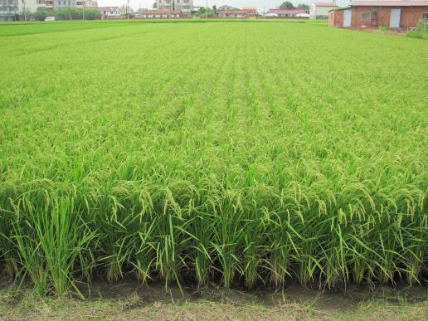 |  |  | 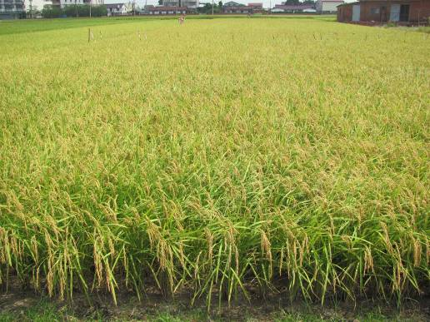
說明：開花的秧田 |  |  | 說明：結穗的秧田
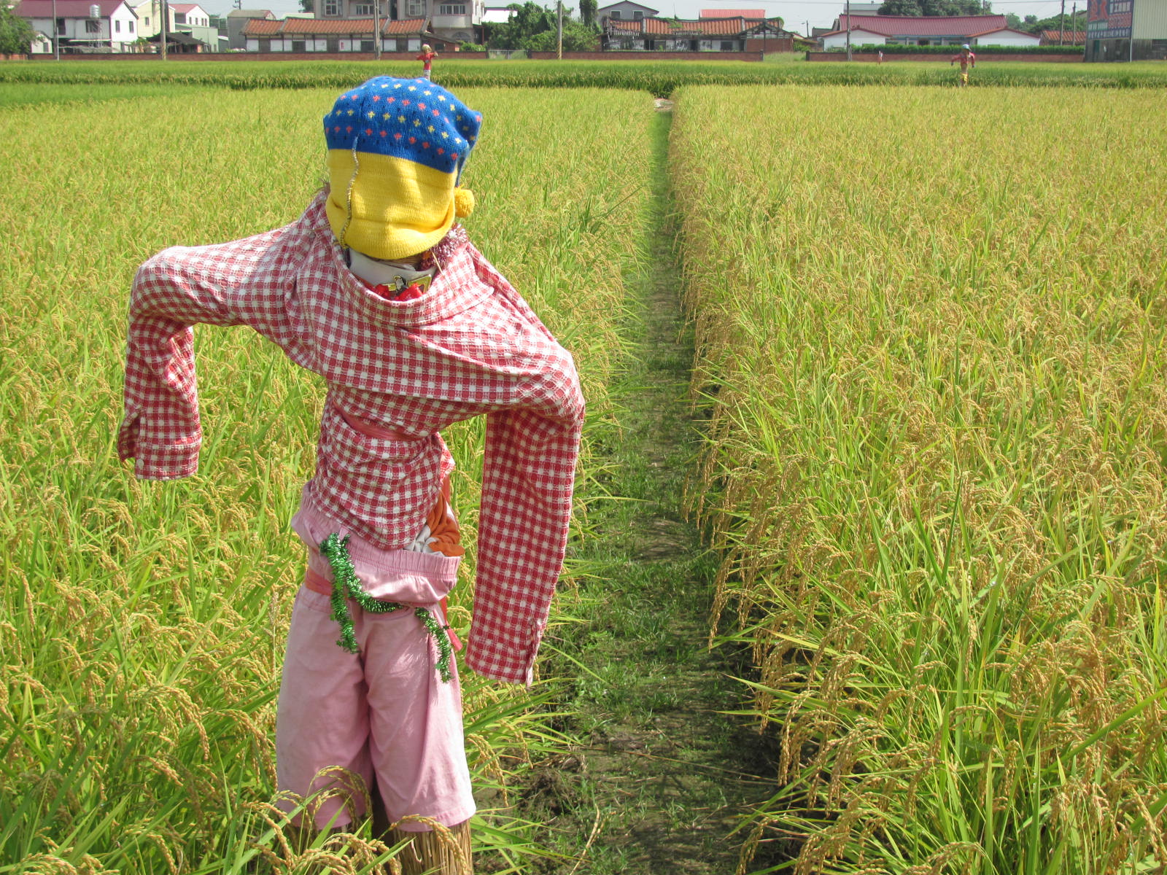 |  |  | 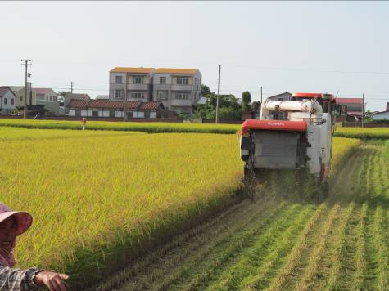
說明：金黃稻子旁可愛的稻草人 |  |  | 說明：完成收割

